**Universidade do Minho**

**Licenciatura em Tecnologias e Sistemas de Informação**

*Programação para a Web*



### 

Relatório Final Projeto 2

Grupo 609:

|  |  |  |  |
| --- | --- | --- | --- |
| D:\DropBox\Dropbox\PMS\Carinhas\Jorge Cunha Machado (60308).jpg | Jorge Cunha | - | A60308 |
| D:\DropBox\Dropbox\PMS\Carinhas\Ricardo Silva (62933).jpg | Ricardo Silva | - | A62933 |
|  | José Machado | - | A63070 |

Índice

I) Decisões/Opções de concessão 3

II) Decisões/Opções de design/Implementação 4

III) Base de dados 5

IV) Directorias 7

V) Ficheiros 8

VI) Funcionalidades Não Implementadas 12

VII) Outras Funcionalidades Implementadas 13

**Índice de Figuras**

Figura 1 - Tabelas 5

Figura 2 - Views 6

Figura 3 – Directorias Raiz 7

Figura 4 Directorias da pasta visitante 7

Figura 5: Modo de Transporte - Carro 13

Figura 6: Caminho - Carro. 14

Figura 7: Modo de Transporte - A pé. 14

Figura 8: Caminho - A pé. 15

Figura 9: Registo do visitante 15

Figura 10: Sem rato em cima das estrelas. 16

Figura 11: Com rato em cima das estrelas. 16

Figura 12: Nesta imagem visualizamos o número de votações cada prova ou evento. 16

Figura 13: Reserva de bilhetes. 17

Figura 14: Compra de bilhetes. 17

Figura 15: Passo 1 18

Figura 16: Passo 2 18

Figura 17: Passo 3 19

Figura 18: Web Service RSS 19

Figura 19: RSS válido pelo W3C 20

# Decisões/Opções de concessão

As principais decisões tomadas foram as seguintes:

* Estudar um pouco mais sobre CSS;
* Estudar Javascript;
* Estudar PHP;
* Começar a estruturar o Website da parte do SIJO;
* Implementar várias funcionalidades;
* Conceber um log do projecto;
* Estudar como se invoca um web services;
* Estudar a utilização de feeds, cookies e APIs;
* Estudar AJAX;
* Verificar como funciona o envio de SMS;
* Estudar o JQuery Mobile;
* Varias reuniões de grupo.

# Decisões/Opções de design/Implementação

* Partilha de versões do projecto pelo Dropbox;
* Instalação do Chrome e Firefox para fazer a verificação em vários browsers;
* Instalação do Skype para reuniões de grupo;
* Criação de uma conta no Google code;
* Utilização do TortoiseSVN, para a criação de versões;
* Instalação de outras ferramentas para se poder trabalhar de uma forma mais organizada.

# Base de dados

Figura 1 - Tabelas

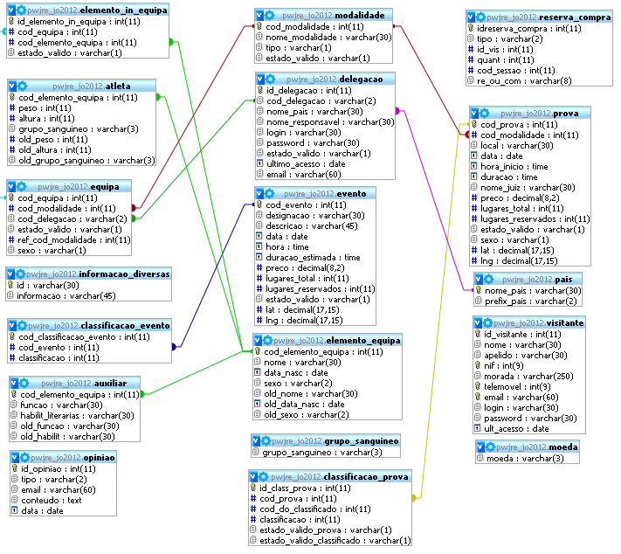

Figura 2 - Views

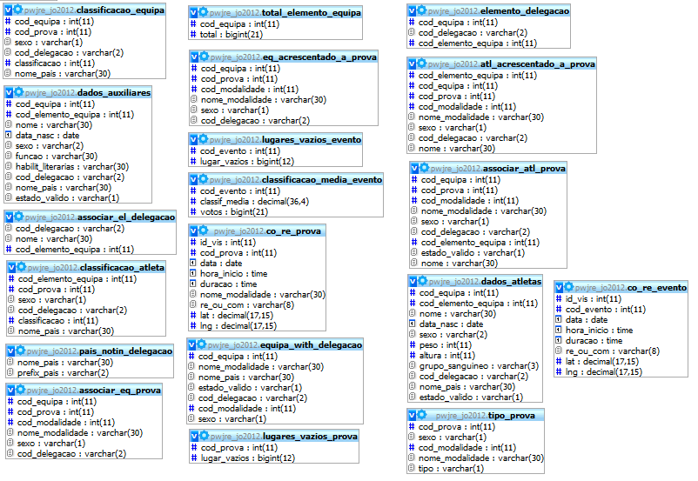

# Directorias

Para implementar o sistema SIJO, optamos pela organização apresentada na figura 3, no qual fazemos a separação das páginas de um utilizador “Visitante”.

Algumas diretorias já tinham sido criadas no projeto 1, embora continuamos a utiliza-las para trabalhar-mos organizadamente.

A figura 4 mostra como está organizada a pasta do visitante.

Figura : Directorias Raiz

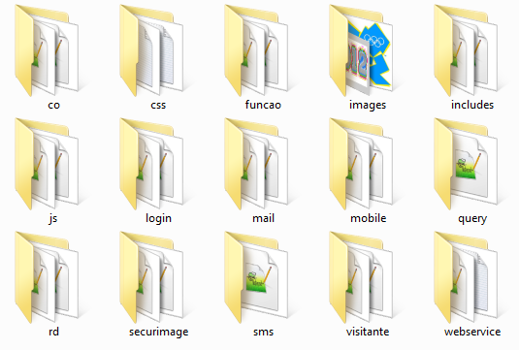

Figura : Directorias da pasta visitante



# Ficheiros

1. Relativamente á pasta **visitante** contém seguintes ficheiros:

|  |  |
| --- | --- |
| Ficheiros | Descrição |
| atletas.php | Visualização dos atletas pertencentes à equipa seleccionada. |
| auxiliar.php | Visualização dos auxiliardes pertencentes à equipa seleccionada. |
| class_prova.php | Permite ver e classificar os atletas ou equipas inscritas na respectiva prova. |
| delegacao.php | Permite visualizar os dados de todas as delegações criadas. |
| equipas.php | Permite visualizar os dados de todos as equipas criadas. |
| estatísticas.php | Atribui uma medalha de ouro, prata ou bronze conforme as estatísticas das equipas. |
| eventos.php | Permite visualizar os dados de todos os eventos criados. |
| modalidades.php | Permite visualizar os dados de todas as modalidades criadas. |
| opinião_vis.php | O visitante pode inserir uma reclamação, sugestão e uma opinião. |
| provas.php | Permite visualizar os dados de todos as provas criadas. |
| recup_password.php | Permite recuperar a password do visitante. |
| registo_ok.php | Quando o registo é efectuado com sucesso. |
| registo_vis.php | Contém os campos para o visitante se registar. |
| verif_alt.php | Altera um visitante na base de dados. |
| verif_recup_pass.php | Verifica se o email é válido e depois envia a password e o seu username para o seu email. |
| verif_registo.php | Verifica se os dados introduzidos no registo são válidos, registando de seguida o visitante na base de dados. |
| comprar_reservar.php | Verifica se é permitido comprar/ Reservar e caso seja válido o visitante pode realizar a compra/reserva. |
| gmaps.php | Página onde aparece o mapa da Google Maps entre outros. O Visitante ou público podem visualizar as provas que vão decorrer, visualizando o seu percurso através do mapa, sendo também fornecido o tempo e os km que poderá a deslocar-se para essa prova. |
| mudacsscookie.php | Retorna a cor do css que o visitante ou o Público seleccionou na página. |

1. Relativamente á pasta **visitante** dentro dela encontra-mos a pasta **css** que contém os seguintes ficheiros:

|  |  |
| --- | --- |
| Ficheiro | Descrição |
| estilo_azul.css | Contém css para várias páginas do WebSite, quando a cor azul tiver selecionada. |
| estilo_verde.css | Contém css para várias páginas do WebSite, quando a cor verde tiver selecionada. |
| estilo_vermelho.css | Contém css para várias páginas do WebSite, quando a cor vermelha tiver selecionada. |
| estilo_amarelo.css | Contém css para várias páginas do WebSite, quando a cor amarela tiver selecionada. |

1. Relativamente á pasta **visitante** dentro dela encontra-mos a pasta **includes** que contém os seguintes ficheiros:

|  |  |
| --- | --- |
| Ficheiros | Descrição |
| cabecalho.php | Contém o menu da página visitante e do público. |
| login.php | Verifica se o username e a password estão corretos com a base de dados. |
| menu_registado.php | Onde aparece o username do visitante, bem como a data da sua ultima visita. |
| menu_vis.php | Contém o menu do visitante. |
| pré_tempo.php | Devolve a informação do tempo. |
| próximos_6ev.php | Mostra os próximos seis eventos. |
| registo_login.php | Contém o formulário do login. |
| rodapé.php | Inclui o rodapé das páginas. |
| terminar_sessao.php | Guarda a data do último acesso do visitante ao site e destrói a variável de sessão. |
| obs_euro_conv.php | Faz a conversão da moeda. |
| criararraypontos.php | Permite criar ficheiros pontos.js que vai servir para calcular a distancia entre as provas/eventos comprados do visitante e aquele que ele pretende comprar. |
| feed_noticias.php | Vai buscar a meteorologia de Londres ao Google. |
| Cookie.php | Criação do cookie caso não exista, como também e ativamos o hhtponly com o ultimo true. |
| pontostempo.php | Permite criar o ficheiro pontostempo.js que servira para calcular o tempo que o visitante tem para se deslocar entre as futuras compras e as já efetuadas. |

1. Relativamente á pasta **visitante** dentro dela encontra-mos a pasta **js** que contém os seguintes ficheiros:

|  |  |
| --- | --- |
| Ficheiro | Descrição |
| formulário_inscricao.js | Informa o utilizador se os dados introduzidos estão corretos, aparecendo cores para esse estado. |
| menu.js | Permite visualizar os submenus, colocando o rato por cima do separador. |
| pagina_tabela.js | Todas a páginas que contêm tabelas aparece a sua paginação, ou seja, cada tabela está limitada a 15 linhas e caso ultrapasse a tabela irá continuar na segunda página e assim sucessivamente. |
| prototype.js | Implementação do protótipo. |
| terminarsessao.js | Função que destrói a sessão do visitante. |
| tempo2pontos.js | Contém duas funções, uma delas calcula e retorna o tempo total a outra calcula o tempo para uma pessoa se deslocar. |
| pontostempo.js | Array que contém as latitudes e as longitudes das provas. |
| mudarcss.js | Função que permite retornar a cor que o visitante tinha selecionado. |
| googlemaps.js | Código da Google Maps JavaScript API V3. |
| calc_valor_cambio.js | Contém várias funções que vai permitir fazer a conversão da moeda. |

1. Relativamente á pasta **visitante** dentro dela encontra-mos a pasta **ajax** que contém os seguintes ficheiros:

|  |  |
| --- | --- |
| Ficheiro | Descrição |
| estatística.php.php | Contém código para as estatísticas de idade média por cada delegação, entre outros. |
| euro_conv.php | Uma parte do código que permite fazer a conversão da moeda. |

1. Relativamente á pasta **visitante** dentro dela encontra-mos a pasta **paypal** que contém os seguintes ficheiros:

|  |  |
| --- | --- |
| Ficheiro | Descrição |
| paypal.php | Depois de do visitante efetuara compra, recupera-mos os dados do paypal para efetuar as inserções na base de dados. |

1. Relativamente á pasta **visitante** dentro dela encontra-mos a pasta **images** que contém os seguintes ficheiros:

|  |
| --- |
| Descrição |
| Esta pasta contem imagens utilizadas para a página visitante como também para o respectivo público. |

# Funcionalidades Não Implementadas

O grupo conseguiu implementar todas as funcionalidades referidas no enunciado do projeto2 Serviços de Informação dos Jogos Olímpicos (SIJO).

# Outras Funcionalidades Implementadas

Relativamente ao **Goggle Maps**, o visitante ou o público pode selecionar no mapa dois pontos (ponto A e o ponto B) de seguida pode optar por ver esse caminho de carro, a pé ou de bicicleta.

No fim de escolher essas opções, o mapa vai fazer o zoom desse caminho, mostrando como o utilizador consegue chegar a esse local através de indicações, como por exemplo o GPS.

Nos exemplos a seguir, mostra-mos os mesmos pontos A e B para os exemplos 1 e 2, mas com transportes diferentes.

Figura : Modo de Transporte - Carro

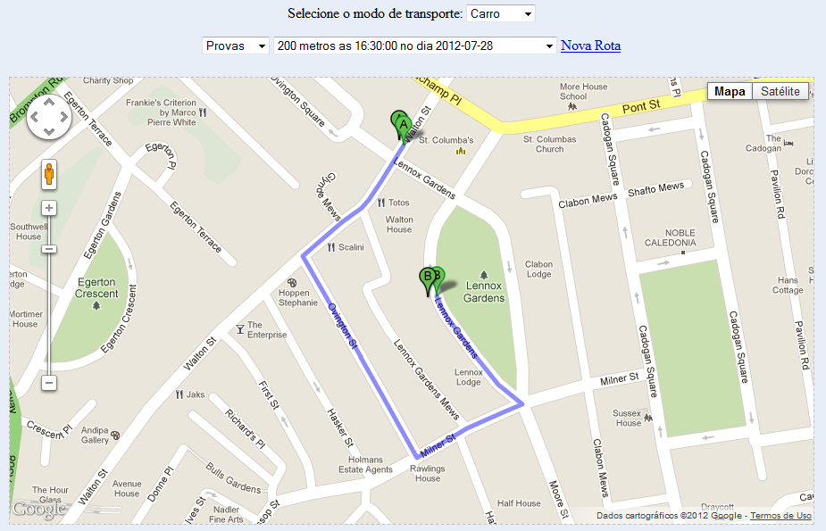

Figura : Caminho - Carro.

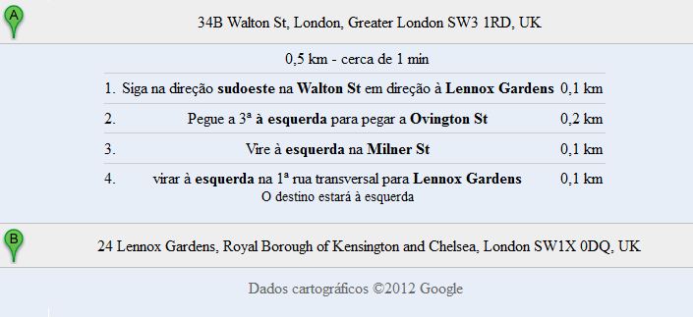

Figura : Modo de Transporte - A pé.

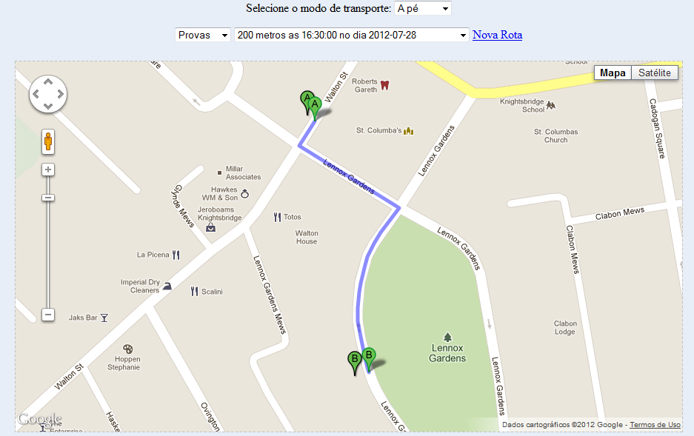

Figura : Caminho - A pé.

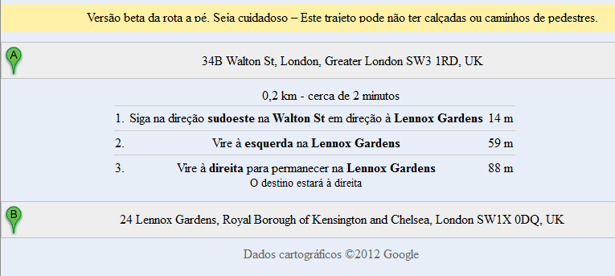

No que diz respeito ao **registo** do visitante, este para garantir uma maior segurança do seu registo, poderá preencher um campo onde coloca os caracteres que estão disponíveis nas imagens apresentada, como também poderá ouvir os caracteres que estão disponíveis.

Figura : Registo do visitante

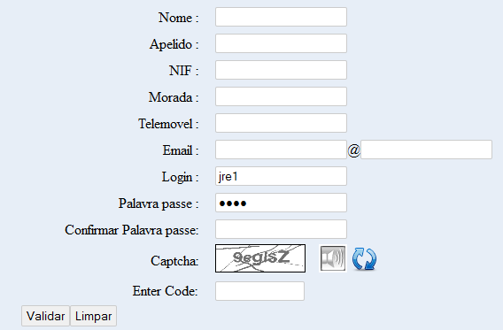

O visitante ao ir ao seu perfil, poderá fazer a **avaliação de um evento ou de uma prova**, selecionando o número de estrelas para o evento em causa, disponibilizando a seguir o número de votações realizadas para cada prova ou evento.

Figura : Sem rato em cima das estrelas.

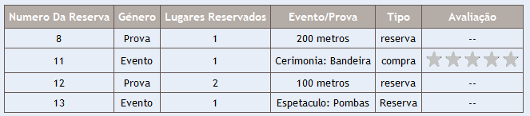

Figura : Com rato em cima das estrelas.

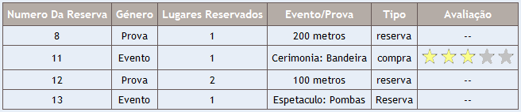

Figura : Nesta imagem visualizamos o número de votações cada prova ou evento.

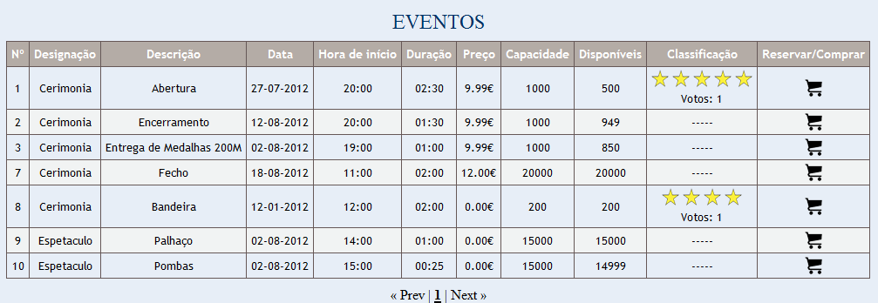

O visitante pode **realizar uma compra ou uma reserva** de uma prova ou evento. Nessa tabela o visitante pode selecionar a quantidade de bilhetes que deseja comprar, selecionar a conversão da moeda, como também colocar um visto se pretende receber um SMS dessa compra ou reserva no seu telemóvel.

Reserva de bilhetes.

Figura : Reserva de bilhetes.

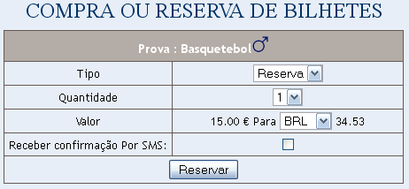

Figura : Compra de bilhetes.

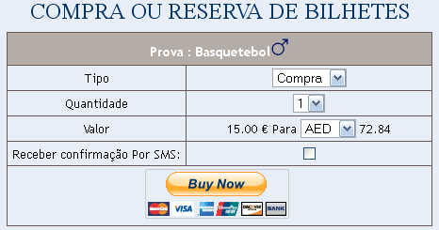

Ao clicar para comprar, este irá redireccionar para o site <https://developer.paypal.com/>, onde o visitante vai realizar o pagamento dos bilhetes de uma prova ou de um evento.

As seguintes imagens ilustram como se procede-se ao pagamento da compra de bilhetes de uma prova ou evento, ou seja, o valor dessa compra aparecerá disponível no site do paypal para o visitante efectuar o pagamento.

Figura : Passo 1

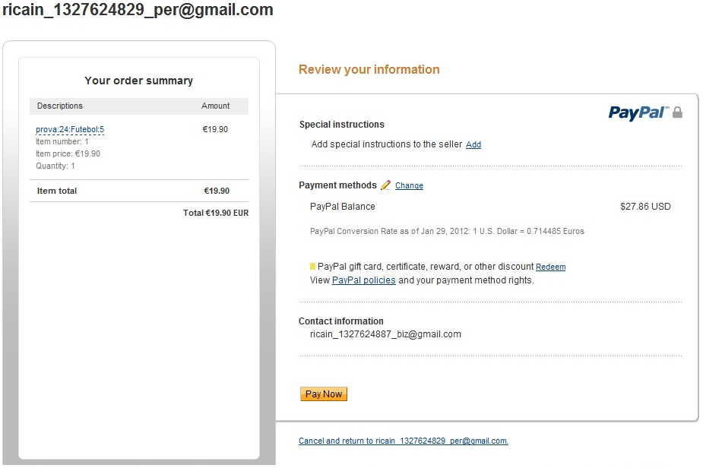

Figura : Passo 2

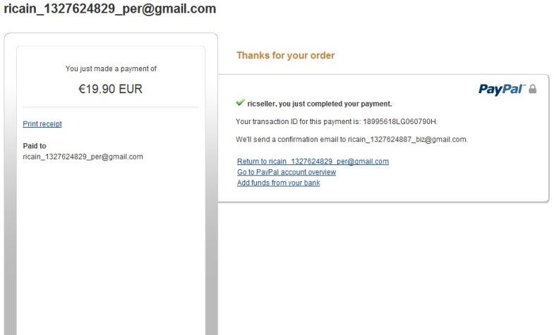

Figura : Passo 3

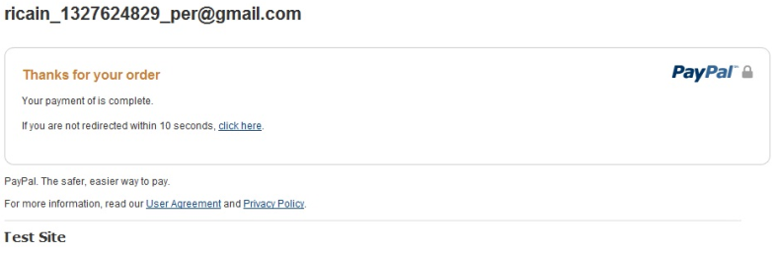

Quer o visitante quer o público poderá visualizar o Web Service RSS que está disponível no site, ou seja, poderá visualizar os últimos seis eventos.

Figura : Web Service RSS

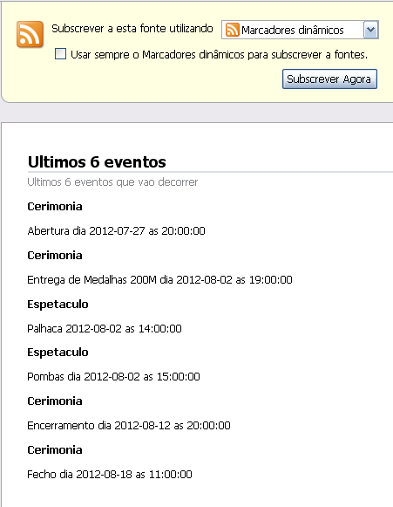

Figura : RSS válido pelo W3C

